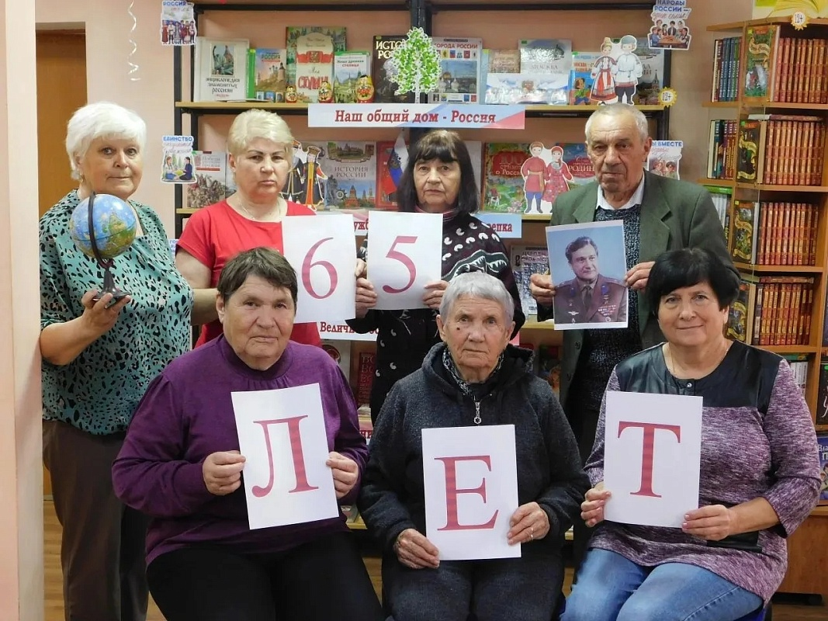
Для посетителей Красненского ЦОСП устроили праздник в честь Дня космонавтики

12 апреля — дата, которая навсегда изменила мир! Ровно 65 лет назад Юрий Гагарин на корабле «Восток-1» совершил первый в истории человечества полёт в космос. 108 минут, которые стали вечностью, и знаменитое «Поехали!» до сих пор звучат символом безграничного мужества и триумфа нашей науки.
В рамках ежегодной Недели космоса 10 апреля для посетителей ЦОСП Красненского района Отделения СФР по Белгородской области в детской библиотеке состоялось мероприятие, приуроченное ко Дню космонавтики и 65-летию первого полёта человека в космос на корабле «Восток-1» с космодрома Байконур.
Пожилым людям рассказали историю возникновения и развития отечественной космонавтики, а также поделились рассказом о выдающихся достижениях нашей страны в освоении космоса. Особое внимание уделили тому, как космические технологии сегодня влияют на повседневную жизнь каждого из нас. Кроме того, пенсионеры узнали о нашем земляке, чье имя неразрывно связано с развитием отечественной космонавтики. Это летчик-космонавт - Филипченко Анатолий Васильевич, который с 1936 по 1938 гг. жил и учился в Красненской школе.
Такие мероприятия помогают пожилым людям не только вспомнить важные исторические события, но и почувствовать себя частью великой истории человечества.

